实验2-2 操作像素-2

实验目的
进一步学习理解opencv；
掌握操作像素的基本技巧；
掌握计算机视觉的基本概念；

实验步骤

2.1 快速环境安装使用（B602）
2.1 快速环境安装使用（B602）
A. 打开Anaconda Promt，输入：pip install opencv-python -i http://pypi.douban.com/simple --trusted-host pypi.douban.com
- 打开Anaconda自带的spyder编辑器，进行代码编写

同时推荐使用vsocde！

2.2 RoI感兴趣区域：2-6_roi.py
# encoding: utf-8
"""
1）导入相关库
2）读取图片并输出img的shape
3）显示感兴趣区域
4）第一种图像融合方法，利用cv2.copyTo函数
5）第二种图像融合方法，利用numpy访问数组的切片
"""
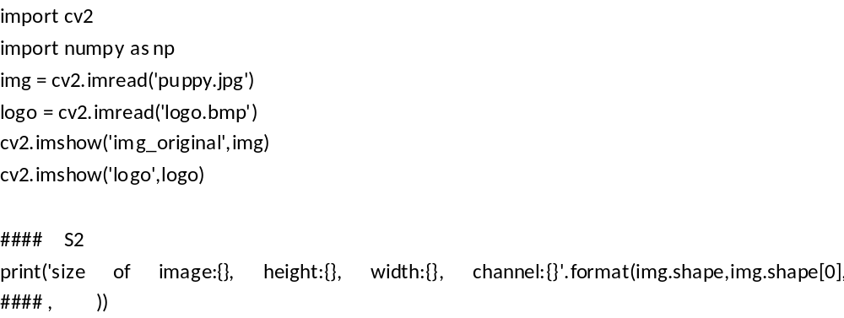

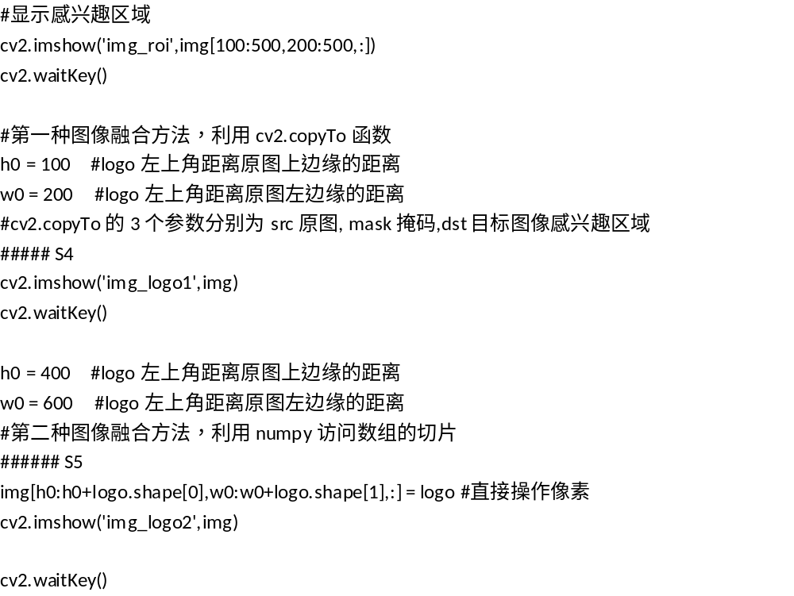

2.3 盐噪声：2-7_saltNoise.py

# -*- coding: utf-8 -*-

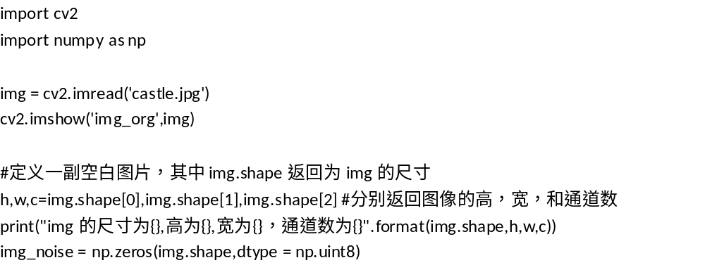

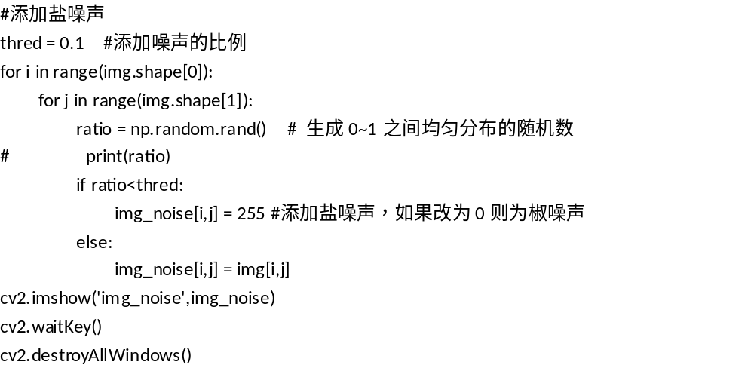

修改：将噪声颜色改变为红色！！！

效果图
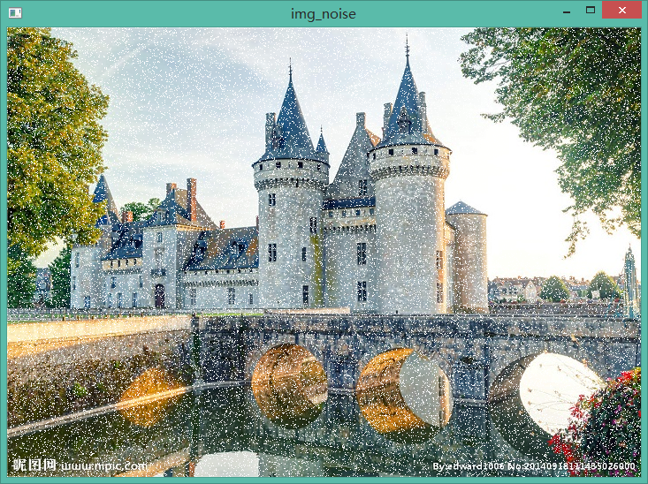

2.4 颜色减淡：2-8_colorReduce.py
import cv2
import numpy as np

